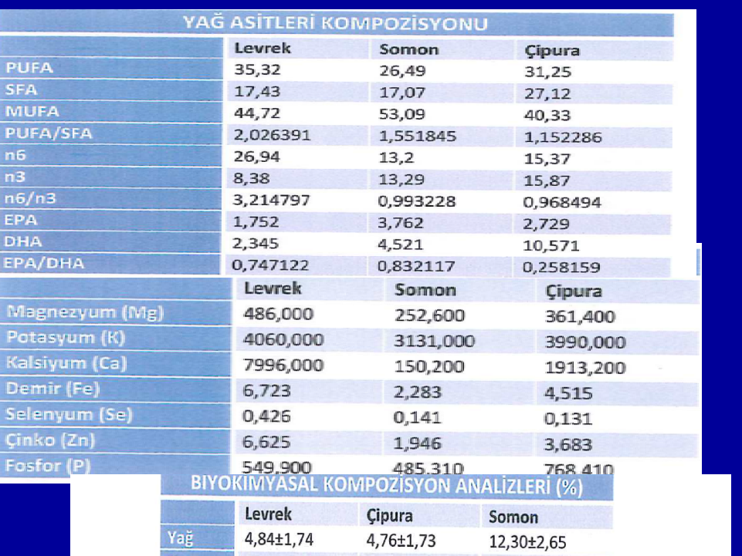
Ege Ü. Su Ürünleri fakültesi nde Prof. Dr şükran Çalkı ve Prof Dr. Ufuk Çelik yaptıkları bir çalışmada somon balıklarında yağ oranını %12.3 olarak saptamışlardır. Bu değerler levrek ve çipura balıklarında 4.8 ve %4.7 dir. Ülkemizde pazarlanan Somon balıklarında mineral madde miktarı bu iki yerli türümüze oranla daha azdır. İstanbul üniversitesi Su Ürünleri Fak Öğretim üyesi Doç Dr Gülgün Ünal ise yağ oranını %17 olarak saptamıştır.

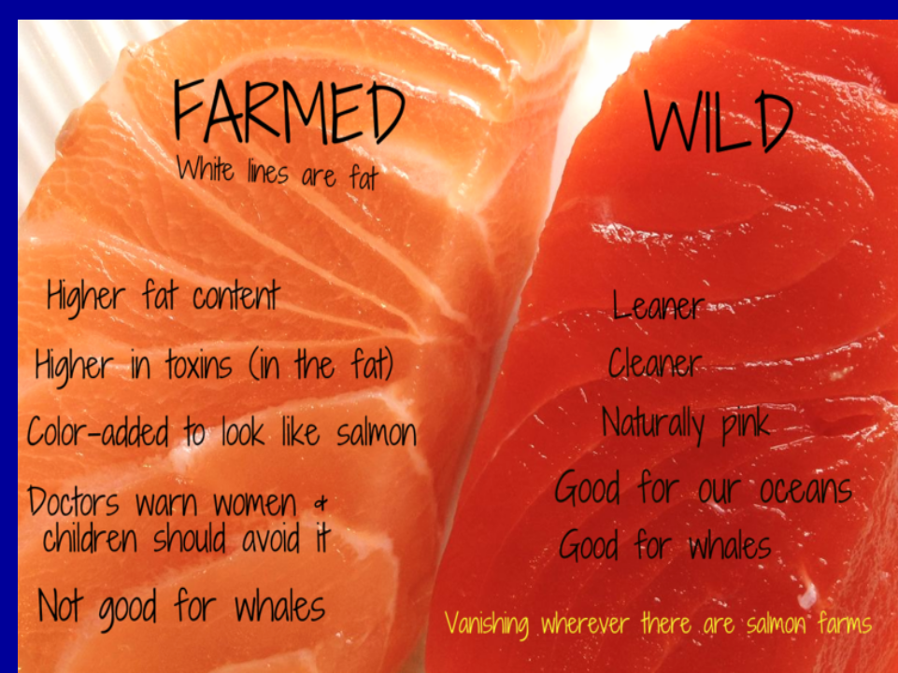
Doğal ve çiftlik somon konusunda bir karşılaştırma.

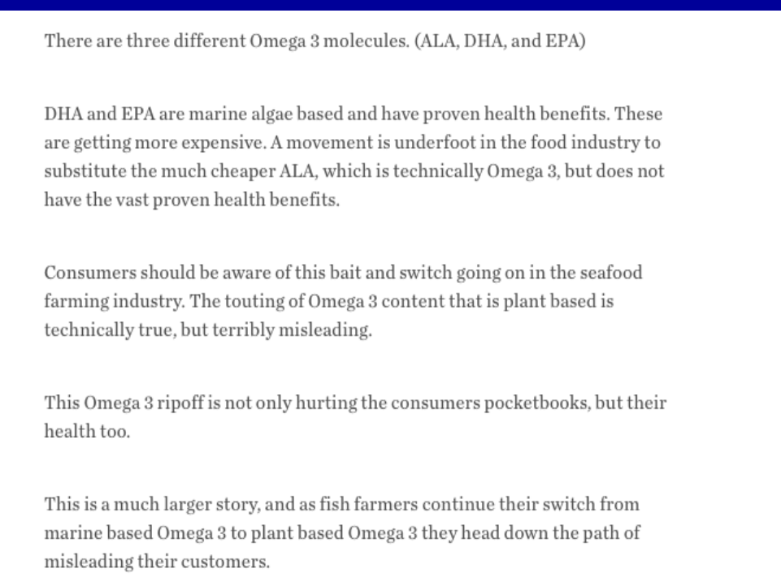
Çiftlik somon balıklarında omega3 yağları konusunda açıklamalar

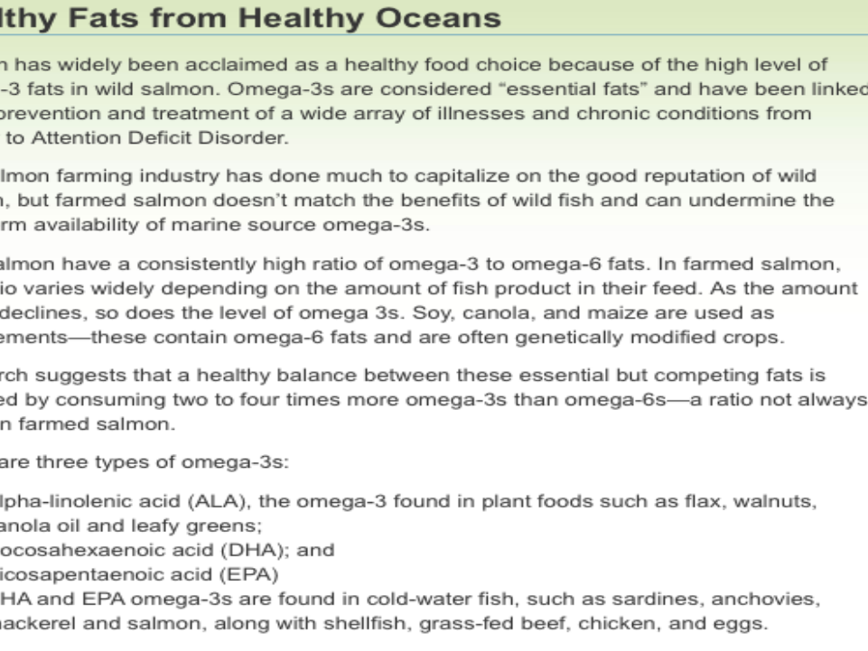

Çiftlik somon balıklarında omega3 yağları konusunda açıklamalar

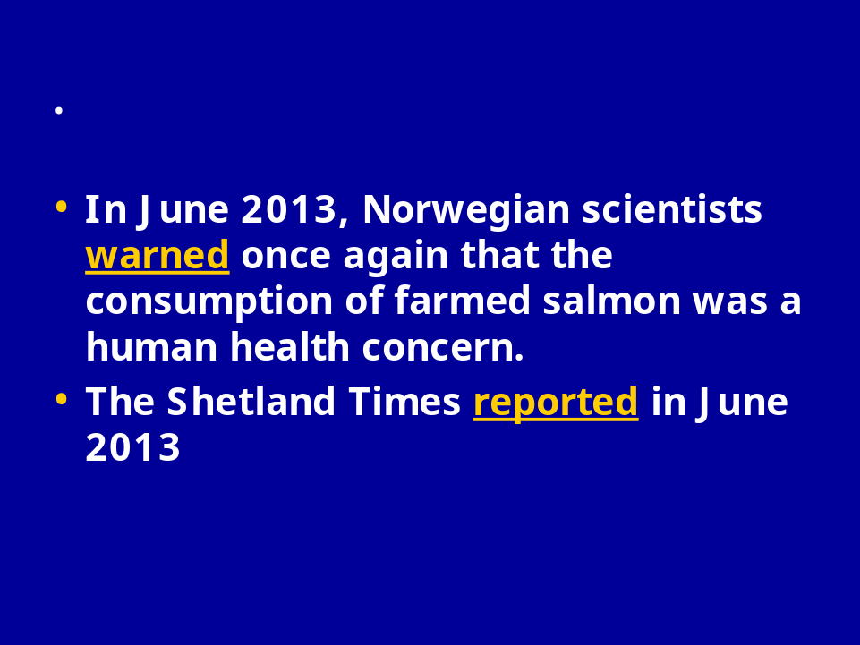
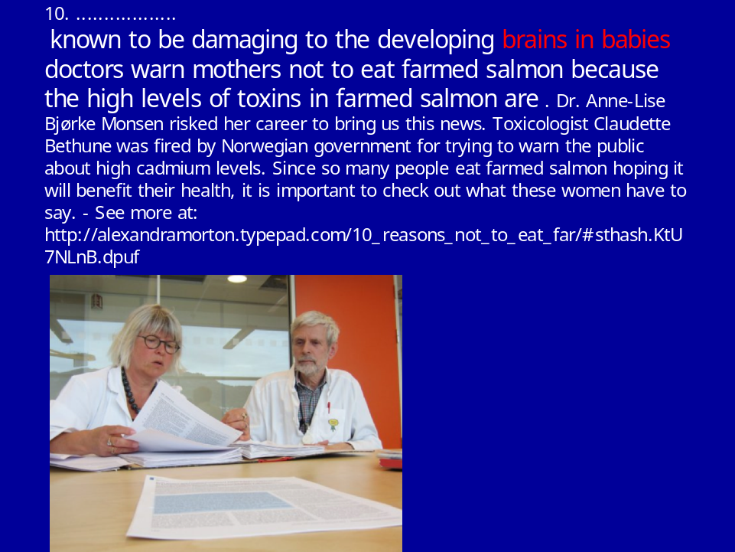
Norveçli bilim insanları somon balıklarının yüksek yağ oranı nedeni ile toksik maddeler birikimi bakımından aşırı sınırlarda olduğunu belirterek hamile hanımlar tarafından tüketilmemesi gerektiğini bildirmişlerdir. Araştırıcılara göre bebeklerde beyin gelişmesi konusunda bu balığın sağlıksız etkileri olmaktadır

